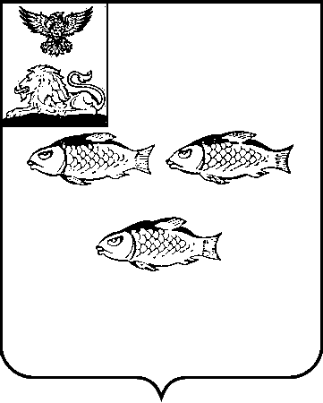
РОССИЙСКАЯ ФЕДЕРАЦИЯ
БЕЛГОРОДСКАЯ ОБЛАСТЬ

ПРЕДСЕДАТЕЛЬ СОВЕТА ДЕПУТАТОВ
НОВООСКОЛЬСКОГО МУНИЦИПАЛЬНОГО ОКРУГА
БЕЛГОРОДСКОЙ ОБЛАСТИ

Р А С П О Р Я Ж Е Н И Е

15 мая 2026 года № 14-р

О проведении сорок шестого заседания Совета депутатов Новооскольского муниципального округа

В соответствии с Уставом Новооскольского муниципального округа Белгородской области, Регламентом Совета депутатов Новооскольского муниципального округа Белгородской области:
1. Провести сорок шестое заседание Совета депутатов Новооскольского муниципального округа (далее – Совет депутатов) 26 мая 2026 года в малом зале Администрации Новооскольского муниципального округа.
Начало работы в 15.00 часов.
- Внести на рассмотрение Совета депутатов следующие вопросы:
2.1. О проекте решения Совета депутатов Новооскольского муниципального округа «Об исполнении бюджета Новооскольского муниципального округа за 2025 год».
2.2. О проекте решения Совета депутатов Новооскольского муниципального округа «О внесении изменений в решение Совета депутатов Новооскольского муниципального округа от 26 декабря 2025 года № 441 «О бюджете Новооскольского муниципального округа на 2026 год и плановый период 2027 и 2028 годов».
2.3. О проекте решения Совета депутатов Новооскольского муниципального округа «О внесении изменений в решение Совета депутатов от 24 сентября 2024 года № 185 «О переименовании Ярской территориальной администрации администрации Новооскольского городского округа».
2.4. О проекте решения Совета депутатов Новооскольского муниципального округа «Об утверждении Положения о муниципальном лесном контроле
в границах Новооскольского муниципального округа Белгородской области».
2.5. О проекте решения Совета депутатов Новооскольского муниципального округа «Об установлении учетной нормы площади жилого помещения и нормы предоставления жилых помещений в Новооскольском муниципальном округе Белгородской области».
2.6. О проекте решения Совета депутатов Новооскольского муниципального округа «Об утверждении норматива стоимости одного квадратного метра общей площади жилья по Новооскольскому муниципальному округу для расчета размера социальных выплат на приобретение (строительство) жилья молодым семьям на второй квартал 2026 года».
2.7. О проекте решения Совета депутатов Новооскольского муниципального округа «Об утверждении Положения о муниципальном контроле на автомобильном транспорте, городском наземном электрическом транспорте и в дорожном хозяйстве в границах Новооскольского муниципального округа Белгородской области».
2.8. О проекте решения Совета депутатов Новооскольского муниципального округа «О внесении изменений в решение Совета депутатов от 17 февраля 2026 года № 466 «Об утверждении Положения об управлении правовой работы и архивного дела Администрации Новооскольского муниципального округа».
2.9. О проекте решения Совета депутатов Новооскольского муниципального округа «О внесении изменений в решение Совета депутатов Новооскольского муниципального округа от 29 апреля 2025 года № 363 «Об утверждении Порядка предоставления ежегодной выплаты ветеранам боевых действий, постоянно проживающим на территории Новооскольского муниципального округа Белгородской области».
2.10. О проекте решения Совета депутатов Новооскольского муниципального округа «О передаче жилого помещения в собственность граждан».
2.11.О проекте решения Совета депутатов Новооскольского муниципального округа «Об исключении объектов недвижимости из реестра муниципальной собственности Новооскольского муниципального округа».
2.12.О проекте решения Совета депутатов Новооскольского муниципального округа «О ходатайстве перед Правительством Белгородской области о передаче имущества, находящегося в государственной собственности Белгородской области, в муниципальную собственность Новооскольского муниципального округа Белгородской области».
2.13. Разное.
3. На сорок шестое заседание Совета депутатов пригласить главу Администрации Новооскольского муниципального округа, заместителей главы Администрации Новооскольского муниципального округа, председателя контрольно-счетной комиссии Новооскольского муниципального округа, начальника управления правовой работы и архивного дела Администрации Новооскольского муниципального округа, прокурора Новооскольского района, представителей средств массовой информации.
4. Начальнику организационного отдела Совета депутатов Новооскольского муниципального округа Корабельниковой И.В. провести соответствующие организационно - технические мероприятия по подготовке и проведению заседания Совета депутатов Новооскольского муниципального округа.
5. Настоящее распоряжение опубликовать в сетевом издании «Вперед Новооскольская газета» (no-vpered.ru) и разместить на официальном сайте органов местного самоуправления Новооскольского муниципального округа (novyjoskol-r31.gosweb.gosuslugi.ru) в информационно-телекоммуникационной сети «Интернет».
6. Контроль за выполнением распоряжения оставляю за собой.

Председатель Совета депутатов  Новооскольского муниципального округа |  | А.И. Попова

